クラウドプログラミング演習　レポート

18RS097 中村公祐

１．プログラムの概要

ブロック崩しのプログラムユーザー登録や点数をランキングにすることができる。

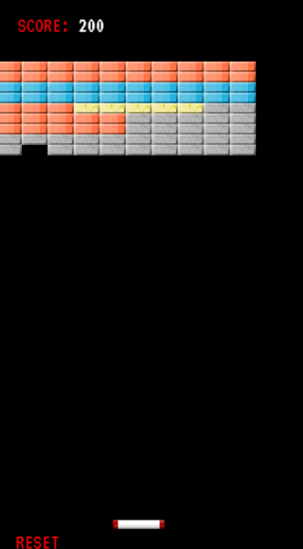

２．使い方

プログラムをスタートするとボールが現れ下の白いバーを操作して球を跳ね返し、上のブロックにあてて消していきます。

３．改良点

設置するブロックの量を増やし、ブロックの並びをきれいに整頓した。

４．感想

今回の最終レポートにあたり、まず考えたアイデアはボールの当たっての消えず、点数も入らないブロックを追加することだった、ほかのブロックとの区別をする判定のプログラムをどうすれば作れるか考えたが、作ることができず、違う改良をすることに切り替えた。次に、ゲームを開始すると音楽を流すように改良しようと考えた。そのために他サイトから持ってきた著作権フリーのBGMをまず、monacaのcssのファイルに追加し、index.html内のbody部分に<audio src=”音楽ファイル名” autoplay></audio>を追加入力してみたが音楽を流すことができなかった。

そのため、ブロックの数を増やすということしかできなかった。この課題を行うにあたり、今の自分の技術・知識のなさに改めて気づかされた今後はよりプログラムの勉強に励み、作りたいと思ったプログラムを自身で作れるようになりたい。